ỦY BAN NHÂN DÂN THÀNH PHỐ THỦ ĐỨC  TRƯỜNG THCS TRẦN QUỐC TOẢN 1  BỘ SGK CHÂN TRỜI SÁNG TẠO  (Đề có 02 trang) | KIỂM TRA GIỮA HỌC KỲ I  NĂM HỌC: 2024 – 2025  MÔN: TOÁN – LỚP: 6  Thời gian làm bài: 60 phút  (không kể thời gian phát đề)

I. PHẦN TRẮC NGHIỆM (3,0 ĐIỂM)
Chọn đáp án đúng nhất. (Học sinh ghi đáp án vào tờ bài làm)
Câu 1: Tập hợp nào sau đây chỉ tập hợp các số tự nhiên?
A. $N=\{1;2;3;4;5\}$ B. $N=\{1;2;3;4;5;…\}$
C. $N=\{0;1;2;3;4;5\}$ D. $N=\{0;1;2;3;4;5;…\}$
Câu 2: Tập hợp M các số tự nhiên khác 0 và nhỏ hơn 10 được viết là:
A. M = $\left\{x∈N^{*}|x<10\right\}$ B. M = $\left\{x∈N|x<10\right\}$
C. M = $\left\{x∈N^{*}|x>10\right\}$ D. M = $\left\{x∈N|x>10\right\}$
Câu 3: Biểu diễn số tự nhiên$237$ trong hệ thập phân. Cách ghi nào đúng?
A. $237=3.100+2.10+7.0$ B. $237=2.100+3.10+7.0$
C. $237=3.100+2.10+7$ D.$237=2.100+3.10+7$
Câu 4: Số La Mã của số 19 là?
A. $XXI$ B. $XIX$ C. $IXX$ D. $XIV$
Câu 5: Phép chia nào sau đây là phép chia có dư:
A. $190:10$ B. $231:3$ C. $131:2$ D. $1008:9$
Câu 6: Số $221$ chia hết cho số nào dưới đây?
A. $3$ B. $13$ C. $7$ D. $21$
Câu 7: Trong các số tự nhiên sau đây, số nào là số nguyên tố:
A. $0$ B. $91$ C. $47$ D. $49$
Câu 8: Số nào sau đây là bội của 25?
A. 5 B. $1$ C. $30$ D. $100$
Câu 9: Cho hình vuông ABCD có độ dài cạnh AB = 2cm. Khi đó, độ dài cạnh BC bằng bao nhiêu ?
A. 1cm B. 2cm C. 4cm D. 5cm
Câu 10: Cho tam giác đều ABC. Kết luận nào sau đây là đúng nhất?
A. $AB<AC<BC$ B. $AB=BC$ C. $AB<AC$ D. $AB=BC=AC$
Câu 11: Cho hình vuông ABCD có độ dài đường chéo BD = 6cm. Khi đó, độ dài đường chéo AC bằng bao nhiêu?
A. 3cm B. 12cm C. 6cm D. 36cm
Câu 12: Cho lục giác đều ABCDEF. Kết luận nào sau đây là sai?
A. $AB=BC=CD=DE=EF=FA$
B. $AD= BE= CF$
C. $AD= BE= CF=AE=BD$
D. $góc đỉnh A=góc đỉnh E$

II. TỰ LUẬN. (7,0 ĐIỂM)
Bài 1: (1,5 điểm) Thực hiện phép tính:

- $25.31+25.69$
- $30-6.\left[10-{\left(7-4\right)}^{2}\right]$

Bài 2: (1,5 điểm) Tìm x, biết:

- $x-314=758$
- $3.x+14=29$

Bài 3: (1,0 điểm) Một lớp học có 18 nam và 12 nữ được chia đều vào các nhóm sao cho số nam và số nữ trong các nhóm bằng nhau. Hỏi chia được nhiều nhất bao nhiêu nhóm? Khi đó, mỗi nhóm có bao nhiêu nam và bao nhiêu nữ?
Bài 4: (0,5 điểm) Có thể sắp xếp cho 30 bạn vào 4 xe taxi được không? Giải thích.
Biết rằng mỗi xe taxi chỉ chở được không quá 7 bạn.
Bài 5: (1,0 điểm)
Quan sát hình vẽ bên. Hãy trả lời các câu hỏi sau:  - Kể tên hai đường chéo của hình bình hành?  - OA, OB lần lượt bằng những đoạn thẳng nào?  - Góc đỉnh B của hình hình hành ABCD bằng góc nào?  - Cho biết độ dài cạnh AB = 5cm. Tính độ dài cạnh CD? | 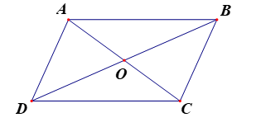
Bài 6: (1,5 điểm)
Nhà bác Năm có một cái sân hình chữ nhật với kích thước như sau: chiều dài 9m và chiều rộng 5m.  - Tính chu vi của sân.  - Tính diện tích của sân.  - Bác Năm dự định lát sân bằng loại gạch dạng hình vuông có độ dài mỗi cạnh là 50cm. Hỏi bác Năm cần phải sử dụng bao nhiêu viên gạch để lát đủ cái sân đó? (coi mạch vữa không đáng kể) | 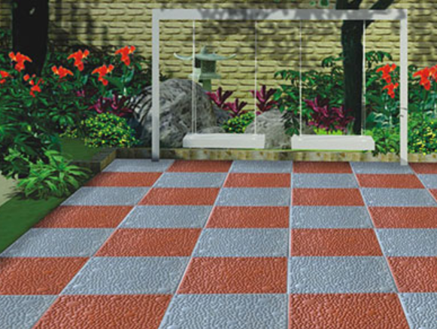
------HẾT------

UBND THÀNH PHỐ THỦ ĐỨC  TRƯỜNG THCS TRẦN QUỐC TOẢN 1 |  | HƯỚNG DẪN CHẤM  ĐỀ KIỂM TRA GIỮA HỌC KÌ I  MÔN TOÁN 6  Năm học: 2024-2025
I. TRẮC NGHIỆM: (3,0 điểm)
Câu | Đáp án | Câu | Đáp án | Câu | Đáp án | Câu | Đáp án
 | D |  | B |  | C |  | D
 | A |  | C |  | D |  | C
 | D |  | B |  | B |  | C
II. TỰ LUẬN: (7,0 điểm)
BÀI | Nội dung đáp án | Thang điểm
Bài 1 (1,5 điểm) | a) $25.31+25.69=25.(31+69)$  = 25 . 100 = 2500 | 0,25  0,5
Bài 1 (1,5 điểm) | b) $30-6.\left[10-{\left(7-4\right)}^{2}\right]=30-6.\left[10-3^{2}\right]$  $=30-6.\left[10-9\right]$  $=30-6.1=24$ | 0,25  0,25  0,25
Bài 2 (1,5 điểm) | - $x-314=758$  $$x=758+314$$  $$x=1072$$ | 0,25  0,25
Bài 2 (1,5 điểm) | - $3.x+14=29$  $$3.x=29-14$$  $$3.x=15$$  $$x=15:3$$  $$x=5$$ | 0,25  0,25  0,25  0,25
Bài 3 (1,0 điểm) | Theo đề bài, ta có: số nhóm chia được nhiều nhất là $ƯCLN(12;18)$  $12=2^{2}.3 ;18={2 . 3}^{2}$  Suy ra $ƯCLN(12;18)=2.3=6$  Vậy có thể chia được nhiều nhất 6 nhóm sao cho số nam và nữ mỗi nhóm bằng nhau.  Khi đó:  Mỗi nhóm có số nam là: $18 :6=3$(bạn)  Mỗi nhóm có số nữ là: $12 :6=2$(bạn) | 0,25  0,25  0,25  0,25
Bài 4 (0,5 điểm) | Ta có: $30:4=7 (dư 2)$  Không thể xếp cho 30 bạn vào 4 xe taxi sao cho mỗi xe taxi chỉ chở được không quá 7 bạn | 0,25  0,25
Bài 5 (1,0 điểm) | - Hai đường chéo của hình bình hành là: AC, BD.  - Hai đường chéo cắt nhau tại trung điểm của mỗi đường: OA = OC; OB = OD.  - Hai cặp góc đối diện bằng nhau: Góc đỉnh B của hình hình hành ABCD bằng góc đỉnh D.  - Hai cặp cạnh đối diện bằng nhau: AB = CD = 5cm | 0,25  0,25  0,25  0,25
Bài 6 (1,5 điểm) | a) Chu vi của cái sân là: $\left(9+5\right) . 2=28 (m)$  b) Diện tích của cái sân là: $9 . 5=45 (m^{2})$  c) Diện tích 1 viên gạch là: $50 . 50=2500 \left(cm^{2}\right)=0,25 (m^{2})$  Bác Năm cần phải sử dụng số viên gạch để lát đủ cái sân là:  $45 : 0,25=180$ (viên gạch) | 0,5  0,5  0,25  0,25

